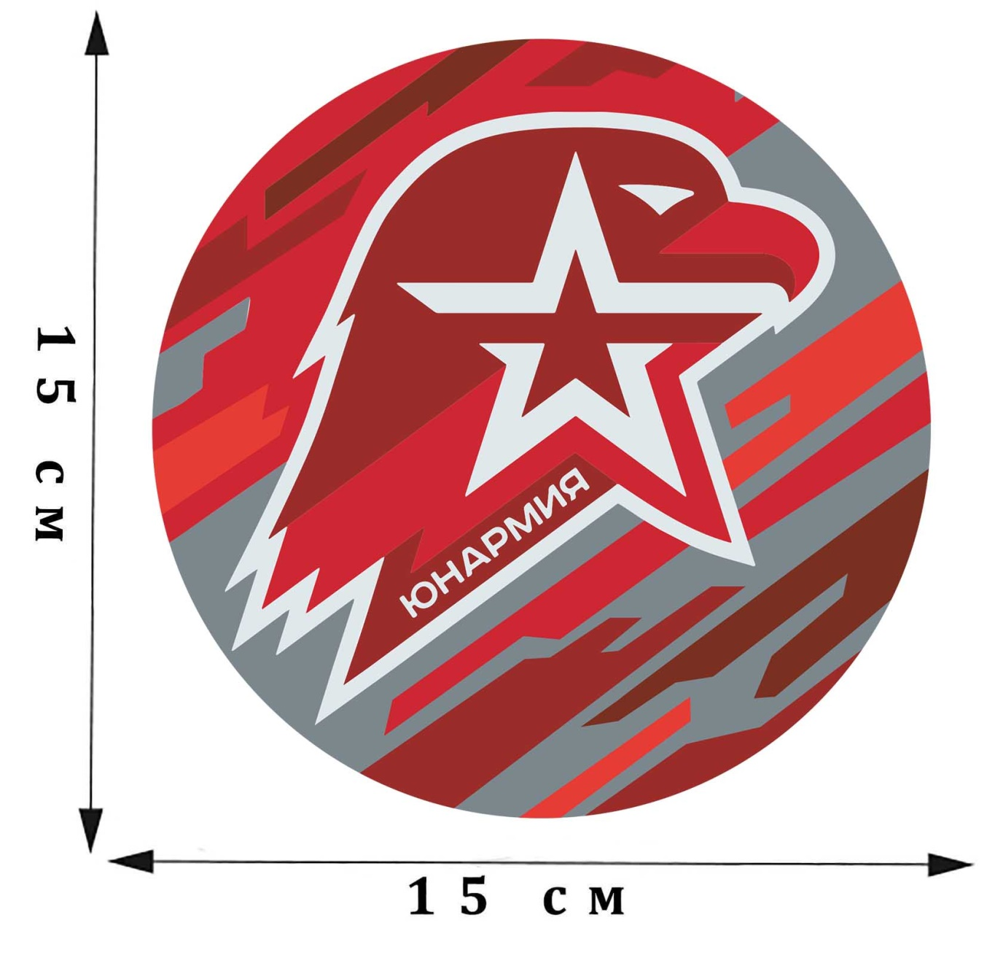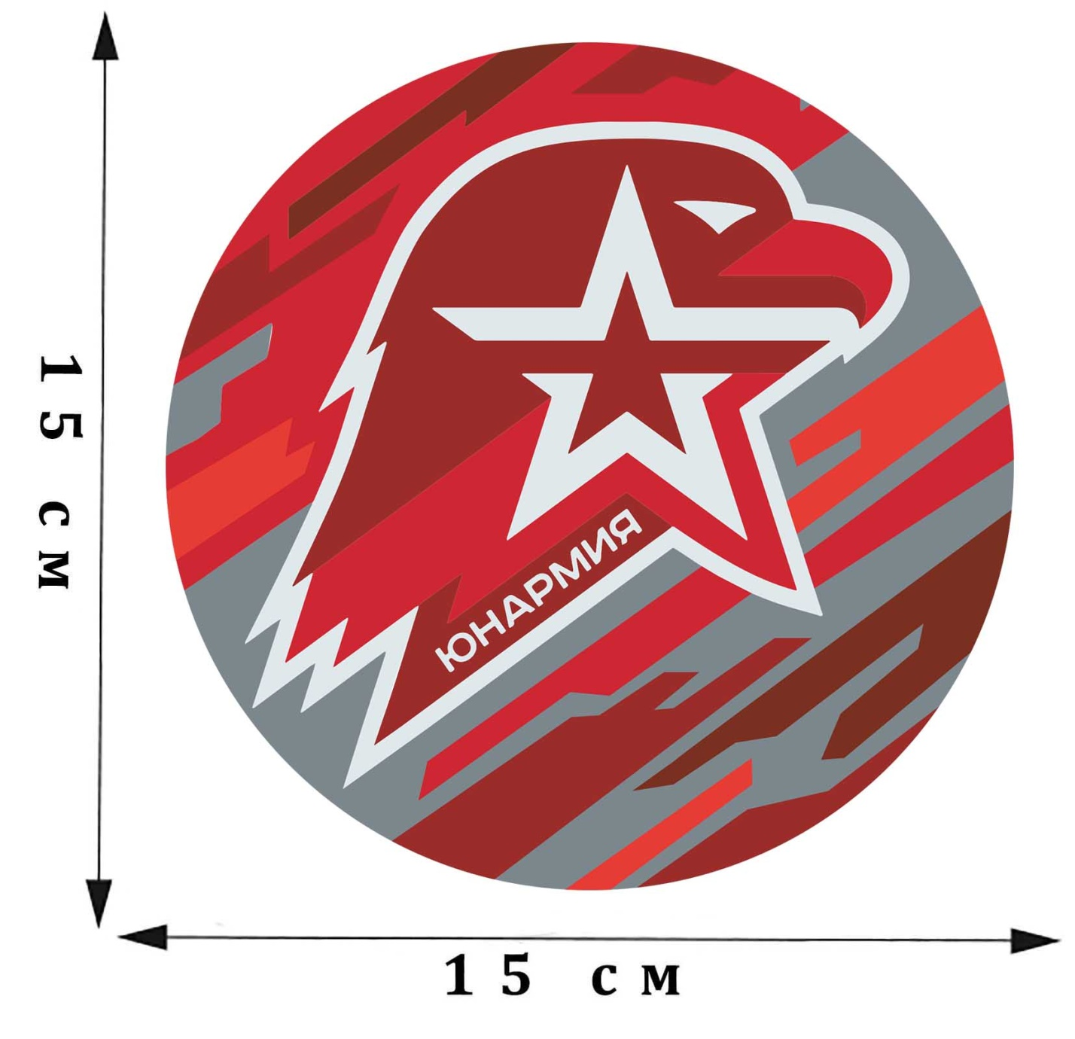

**ВИТЯЗЬ**

**МБОУ КОВЫЛКИНСКАЯ СОШ**

**отряд**